设科教育函[2021]19号

2021年注册结构工程师继续教育网络课程
培训通知

各有关勘察、建筑设计、建设单位：
为了提高注册人员的业务素质，我中心调整增加了继续教育网络课程内容，聘请本专业知名专家，就工程中关键问题处理办法进行讲解，内容丰富、实用。请有关单位安排人员参加学习
现将有关事项通知如下：
- 培训内容、学时、费用：
必修课（60学时）
减隔震建筑结构设计指南与工程应用
学时：60学时 费用：600元/人
选修课（60学时）
地基基础工程事故特点及原因分析和预防措施
学时：20学时 费用：300元/人
基坑工程支撑设计与施工常见问题
基坑围护设计施工图常见问题
学时：10学时 费用：150元/人

《钢筋桁架叠合楼板应用技术规程》
学时：10学时 费用：150元/人
建筑结构抗震设计的基本原理、方法和对策
学时：20学时 费用：300元/人
- 报名注意事项：
※操作流程如下：
培训机构官网为：www.bjjlsk.com

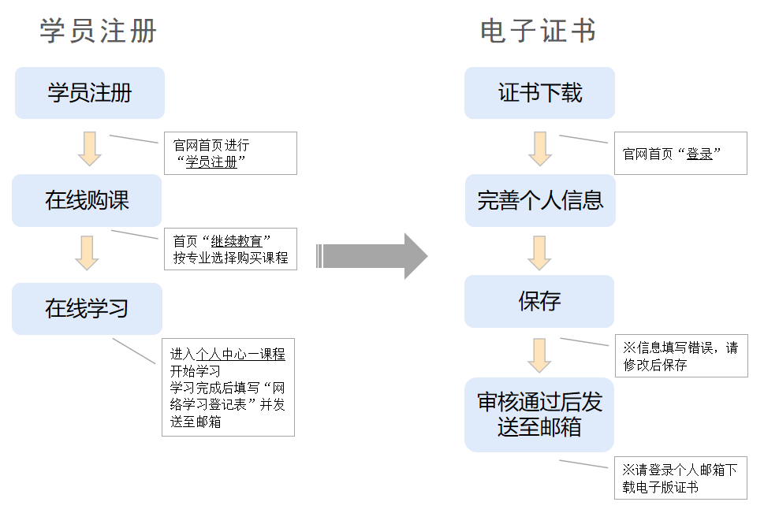
※学习完成后把网络学习登记表填写完整，并发送至邮箱：
zhucerenyuan@yeah.net
（学习完成2-3个工作日后方可申请电子证书）
※证书下载：在官网首页“证书下载”栏完善个人信息并保存。我中心审核后于1-2周发送至个人邮箱（自行下载无效）

- 交费方式
微信或支付宝
选定课程后，在线完成付款，即可开始在线学习
学员支付成功之后，可在线自行开具发票（个人中心-点击右上角姓名处下拉菜单-订单-申请发票），网络学习出具增值税电子普通发票，开票信息请务必确认无误，发票一旦开具，无法退换

四．联系地点：北京市西城区百万庄大街13号院3号楼13-6一层
北京市西城区设科教育培训中心（车公庄南街南端十字路口东北角 ）

联 系 人：高老师 13901208872 68353722
彭老师 13520740616 88385997
刘老师 13810258891 88385997
乔老师 15901525372 68353722
联系邮箱： zhucerenyuan@yeah.net

北京市西城区设科教育培训中心
二○二一年十月八日

注册结构工程师网络学习登记表
注册手机号
真实姓名
身份证号
工作单位
课程订单号
（个人中心-账户订单）
开票单位名称
纳税人识别号
注：支付成功之后，自行在线开具发票，网络学习出具增值税电子普通发票
（个人中心-点击右上角姓名处下拉菜单-订单-申请发票）
收件人地址(备用)
收件人(备用)
收件人联系电话
(备用)

（学习完成后把上述信息填写完整，发送至邮箱：zhucerenyuan@yeah.net ）

